BUFEO

*Lo que no se puede medir no se puede controlar*

# INTRODUCCION

Bufeo es un drone acuatico que servira para el envio y analisis de datos de forma continua. Estos datos ayudaran en la prevención y toma de decisiones mas rapidas sobre la contaminación del agua.

# ANTECEDENTES

La exigencia de aguas continentales limpias tanto  por parte de la sociedad como de las autoridades competentes es una demanda cada vez mayor.

Para asegurar la conservación tanto de los sistemas acuáticos como del entorno que los rodea, es vital realizar un control de calidad de las aguas que los componen. Esto se consigue a través del seguimiento continuo de parámetros como el pH, la conductividad, la concentración de oxígeno, etc.

# JUSTIFICACION

Existen algunos contaminantes que pueden encontrarse de forma ocasional (normalmente por accidente) cuya identificación de forma directa puede resultar muy útil, dado que la detección indirecta por medio de la alteración de la medida de los otros parámetros es muy compleja e inexacta. Por otro lado, la premura en la detección de estos contaminantes es de vital importancia para evitar grandes males.

En particular, los hidrocarburos son un tipo de contaminante que no debe estar presente y que altera de forma muy dramática flora y fauna si se produce un vertido en aguas continentales, siendo muy costosa su eliminación.

Los investigadores señalan que la fluorescencia es un método no invasivo que resulta muy útil en la detección de distintas substancias. Aplicado al medio acuático, puede servir para detectar e identificar hidrocarburos. Existen varios estudios a este respecto pero orientados normalmente al medio marino y con fuentes luminosas muy potentes, como láseres. En el laboratorio, una vez recogida una muestra es posible su identificación, pero el factor tiempo es muy importante y desvirtúa algo este método.

Pero estos medios convencionales para medir la calidad de las aguas carecen de efectividad a la hora de detectar sustancias contaminantes que llegan al agua de forma ocasional. Es el caso de vertidos de hidrocarburos, para los cuales resulta necesario encontrar medios más rápidos de detección.

# ALCANCE DEL PROYECTO

El drone será diseñado para medir el grado de contaminación de las aguas. Para esto se construirá el drone con material reciclado para amenorar los costes de producción.

Paralelamente se desarrollará el software que recibirá las señales del drone y que hará el análisis respectivo de los datos obtenidos.

# MATERIALES PARA LA CONSTRUCCION DEL DRONE

Este Drone estará constituido por los siguientes aparatos de uso genérico:

* Un chipset “Arduino”, siendo este la mejor opción al ser libre de patentes, ya que es un hardware libre. Esta placa acepta la mayoría de productos que se encuentran en el mercado (sensores, medidores, motores eléctricos, sistemas de comunicación y posee un lenguaje de programación bastante sencillo y efectivo. Puntualmente el Arduino Mega 2560 es una placa electrónica basada en el ATmega2560. Tiene 54 pines digitales de entrada/salida (de los cuales 15 se pueden utilizar como salidas PWM), 16 entradas analógicas, 4 UARTs (puertas seriales), un oscilador de 16 MHz, una conexión USB, un conector de alimentación, una cabecera ICSP, y un botón de reinicio. Este que estará encerrado en una Case protector con certificación IP67.

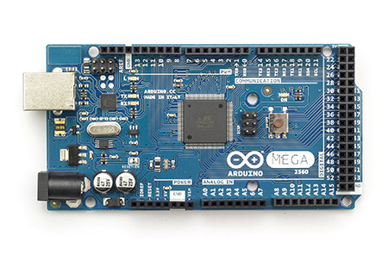

* Para tomar las mediciones usaremos "MEDIDOR PORTÁTIL HANNA CON ELECTRODO INTELIGENTE HI 98140 - HI 98150” Que nos permite medir el valor del PH acuático, así como diferentes pruebas de cantidades de Cloruros, sulfuros, bicarbonatos, basicidad y alcalinidad.

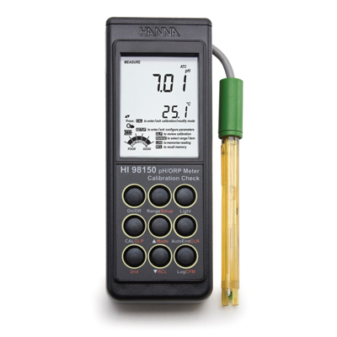

* Llevará 6 motores eléctricos de Parrot AR de 2da generación, estos han demostrado su gran potencia a un bajo consumo energético. Estos serán alimentados por dos baterías de 2000 mAh. Que serán recargadas continuamente por un sistema de carga solar.

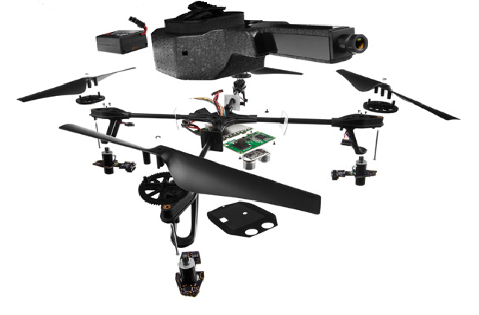

* Para comunicarnos con el DRONE usaremos una Tablet Samsung de 8.5 pulg. De última generación, siendo esta la más liviana y de mejor características del mercado. Esta lleva un procesador de 4 núcleos a 2.3 Ghz, 2 gb de ram, sistema de comunicación y ubicación geográfica mediante satélite. Samsung usa un sistema operativo libre, la cual nos permite desarrollar una aplicación gratis para darles ordenes desde la central de monitoreo.

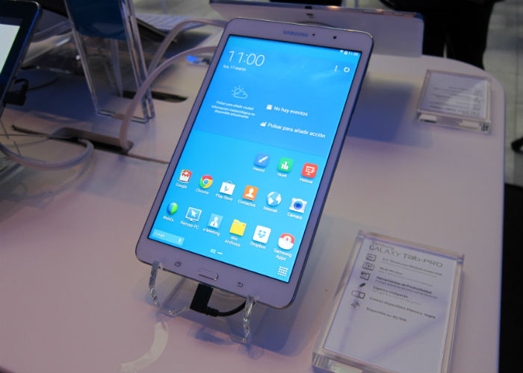

* 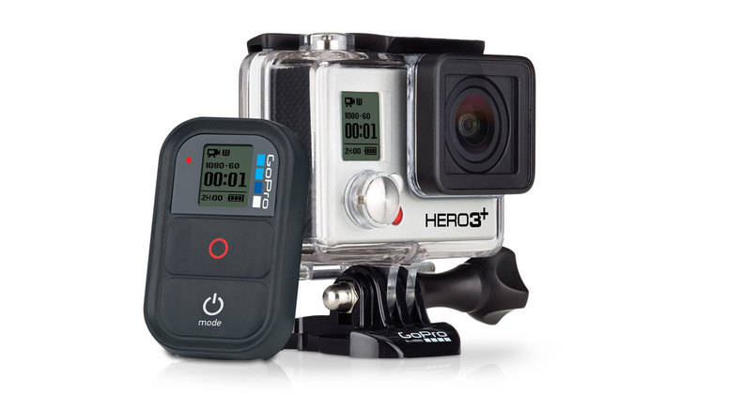Para seguir segundo a segundo el proceso del DRONE llevara una cámara Go Pro Hero 3+, siendo esta una cámara de alta calidad muy ligera, pequeña, de fácil comunicación y esta posee una certificación IP67

# DISEÑO DEL DRONE

El alcance del proyecto va diseñado de acuerdo a la naturaleza del Bufeo, siendo un animal acuático, el aerodinamismo para su rendimiento en el agua, es el adecuado.

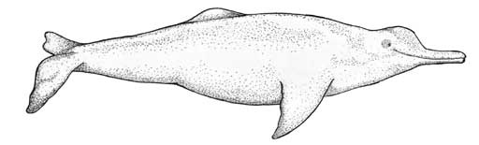

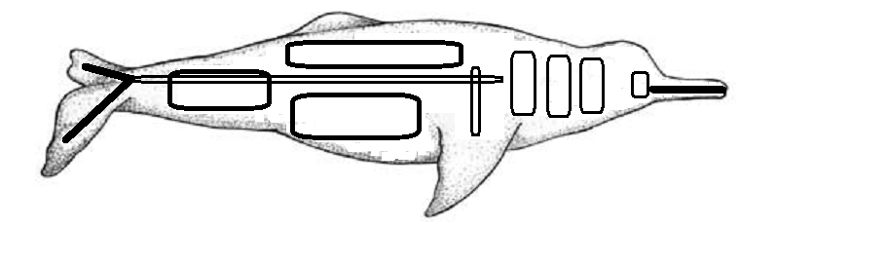

* Sección Cubierta.'
* Sección Motor
* Sección Hidronivelacion
* Sección Toma de muestras
* Sección de Comunicacion

# FUNCIONAMIENTO INTERNO

En este apartado explicaremos el funcionamiento del Hardware. A continuación tenemos un cuadro explicativo:

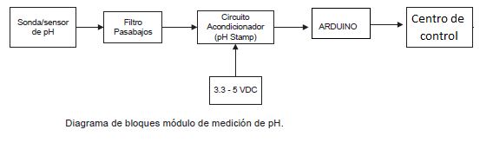

Los electrodos de combinación le permiten al sensor medir la diferencia de potencial entre ellos al entrar en contacto con el medio acuático a medir, a través de una membrana de vidrio que recubre el electrodo de pH y el electrodo de referencia. Ésta membrana de vidrio es sensible a la actividad de los iones H+ presentes en el agua.

La diferencia de potencial relacionado al intercambio de iones H+, responde a la fórmula de Nemst:

E:\ProyectoBUFEO\ProyectoDigital\img3.png

Donde:

Emedido = Potencial en voltios, detectado a través de la membrana de vidrio.

Eref = Potencial del electrodo de referencia.

R = Constante universal de los gases.

T = Temperatura absoluta [ºK].

N = Carga de ion, [para el pH = 1].

F = Constante de Faraday.

2,3 RT/Nf = Factor de Nemst.

Tomando en cuenta que a 25º el factor de Nemst es aproximadamente 0,591 al considerarse un potencial de referencia del electrodo igual a 0, se obtiene la siguiente relación:

Emedido = -0,0591pH

Para cualquier electrodo a un pH 7.0 (neutro), el voltaje de celda es 0V, lo cual establece una relación de 59,1 mV por cada unidad de pH conforme a la curva de respuesta de la siguiente figura:

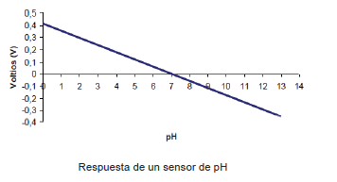

Se debe tomar en cuenta que el pH representa la concentración de iones de hidrogeno: pH = - log [H+], lo cual en la curva de respuesta es evidente, ya que por debajo de un pH 7.0 la concentración de hidrógeno es alta (solución ácida), y por encima de 7.0 la concentración de hidrógeno es baja (solución alcalina).

# DATOS ENVIADOS POR EL DRONE

Bufeo proporcionará, de forma fidedigna y oportuna, una medida de acidez o alcalinidad de una disolución. Es decir, el pH con lo cual se determinara los compuestos que “contaminan” la composición natural del agua.

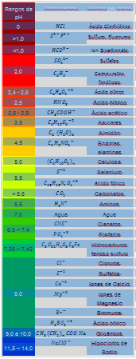

# SOFTWARE CONTROLADOR

Para el manejo de los diferentes periféricos que componen el proyecto, se desarrolla el diseño del software necesario para controlar cada módulo, el mismo que permite al usuario interactuar con todas las características que ofrece el proyecto.

La programación se desarrolla utilizando el código abierto (open - source) propio del entorno de Arduino desarrollada en el lenguaje Processing/Wiring que se basa en el lenguaje AVR C y es expandible mediante librerías C++.

El código del panel de control Arduino se encuentra en el anexo 1.

También se desarrollará una aplicación Android para recibir los datos enviados por el drone.

**ANEXO 1**

/*

Lector de señales PHMetro: Proyecto BUFEO

*/

#include <LiquidCrystal.h>

// *inicializamos la libreria con los numeros de*

LiquidCrystal lcd(12, 11, 5, 4, 3, 2);

#include <SoftwareSerial.h> //*añadimos la libreria para seriales*

#define rxpin 0 //*set the RX pin to pin 2*

#define txpin 1 //*set the TX pin to pin 3*

SoftwareSerial myserial(rxpin, txpin); //*habilitar el puerto serial*

String inputstring = ""; //*variable para guardar los entrantes al ordenador*

String sensorstring = ""; //*variable para guardar los datos del pHmetro*

boolean input_stringcomplete = false; //*variable que indica si se han recibido todos los datos de la PC*

boolean sensor_stringcomplete = false; //*variable que indica si se han recibido todos los datos del pHmetro*

void setup(){ //*constructor del hardware*

Serial.begin(38400); //*velocidad de transmisión en baudios de juego para el puerto serie de hardware a 38400*

myserial.begin(38400); //*velocidad de transmisión en baudios de juego para puerto serie de software a 38400*

inputstring.reserve(5); //*dejado de lado algunos octetos para recibir datos del ordenador personal*

sensorstring.reserve(30); //*dejado de lado algunos octetos para recibir datos deL pHmetro*

}

void serialEvent() { // *si el puerto serie de hardware recibe un trabajo por horas*

char inchar = (char)Serial.read();

inputstring += inchar;

if(inchar == '\r') {input_stringcomplete = true;}

}

void loop(){

if (input_stringcomplete){

myserial.print(inputstring);

lcd.print(inputstring);

inputstring = "";

input_stringcomplete = false;

}

while (myserial.available()) {

char inchar = (char)myserial.read();

sensorstring += inchar;

if (inchar == '\r') {sensor_stringcomplete = true;}

}

if (sensor_stringcomplete){

Serial.print(sensorstring);

lcd.print(sensorstring);

sensor_stringcomplete = false;

}

}